Пояснительная записка. Игра "Santa's Helper".

**Тихомирова Варвара и Максаева Екатерина 9 "а" класс**

**1. Название и назначение**

**Игра "Santa's Helper" поможет поднять настроение, почувствовать приближение Нового Года, сыграть роль сборщика подарков, взять на себя ответственность за качество изготовляемого подарка.**

**2. Реализация**

**В двух классах описаны спрайты (Checkboxes и Components). Через функции (вне классов) сделаны кнопки (button_OK, button_what, start_button, account_button), анимации (картинки для анимаций загружаются в функциях load_gif_*), окна (меняются с помощью флагов flag_main_window, flag_shop_window, flag_assambley_window и др.), алгоритмы регистрации и входа (sign_up и sign_in), а также внутренние процессы игры, такие как: отображение игрового времени, высчитывание коэффициента правильности собранного подарка и др. В базе данных есть две таблицы: player, в ней находится информация о зарегистрировавшихся в ней игроках, такая как никнейм, пароль, уровень в игре и их заработанные звёзды (см. Приложение 1), а также client - в ней находится больше информации, такой как уровень, на котором приходит этот персонаж, очередность, фраза при приходе и фраза, отвечающая на вопрос “ЧТО”, содержимое подарка, информауия о отм, специальный это клиент или нет, название картинки обычного персонажа и злого (см. Приложение 2).**

**3. Используемые библиотеки**

**1. pygame**

**2. math(для высчитывания углов треугольника в кнопке)**

**3. sys и os**

**4.sqlite3**

**5.random**

**Яндекс Лицей 2024 г.**

Приложение 1.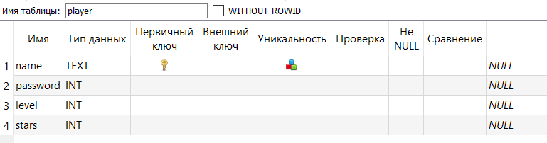

Приложение 2.